- Déterminer et gérer le budget :

Comment l’établir ? et quelle partie du budget allez-vous consacrer à chaque élément ? et que faire si vous risquer de le dépasser ?
L’évaluation des possibilités et la réalisation des budgets se font en relation avec les grandes fonctions organisatrices ou comité de pilotage . Elles se réalisent en effet sur demandes de devis et conseils d’experts. L’ingénierie ﬁnancière a pour objectif d’évaluer ce qu’il est possible d’acheter en terme de prestations de services ou de produits en respectant un budget « plafond ». C’est une véritable étude de faisabilité fondée sur des estimations et prévisions. Dès lors, la notion de risque est centrale.
Soit le budget est à dépenser entièrement, soit il doit équilibrer dépenses et recettes, soit dégager des proﬁts, comme c’est le cas de toute entreprise marchande.( Souvent, un événement sert uniquement à communiquer, il n’a donc pas vocation à réaliser du proﬁt. Son coût est alors intégré dans les comptes de ﬁn d’année comme une dépense de publicité ou de relations publiques).
L’importance du budget ainsi que sa répartition sont en fonction de la taille et du type d’événement. Chaque événement a ses spéciﬁcités en termes de coûts et de revenus. Une méthode « par tâtonnement » est souvent employée par les organisateurs pour évaluer les différentes possibilités. Seule l’expérience permet de bonnes approximations grâce à une vision globale et à une parfaite connaissance des coûts. Il faudra juger par exemple si une animation dont le coût est importante (un concert, par exemple) a des retombées réelles sur la venue et la satisfaction du public. Les professionnels se laissent une certaine marge de manœuvre pour pallier les impondérables. Cette étape est donc capitale pour la bonne tenue du projet et pour veiller à ne pas dépenser plus qu’il n’est permis. Après avoir considéré les acquis en termes de partenariat, et notamment d’échanges de prestations, il faut considérer de manière exhaustive les possibilités de réalisation en fonction des ressources ﬁnancières en privilégiant les dépenses indispensables.
Que devez-vous clairement intégrer dans la planification de votre budget ? visualisez l’ensemble de votre évènement, du début à la fin, et notez tout ce qui peut couter de l’argent. Ne vous limitez certainement pas aux aspects les plus couteux, indiquez donc TOUT , et de manière aussi détaillée que possible.
Lorsque l’on établit un budget, il est préférable de commencer par lister toutes les dépenses éventuelles qui nous passent par la tête — même celles dont on n’est pas certain. L’objectif est de rédiger une liste exhaustive
Les catégories de dépenses varient en fonction des types des événements organisés, mais certaines sont des passages obligés et vous devez y porter une attention particulière. Nous en avons recensé cinq :
Le lieu
Au moment de faire un devis pour la location d’un lieu, il faut être vigilant quant aux horaires et à la durée de location. Parfois, les tarifs sont affichés à l’heure, et des frais supplémentaires sont facturés si votre événement continue pendant la nuit — ou si vous êtes encore sur le lieu de l’événement le lendemain pour nettoyer ou ranger.
La musique
Rares sont les événements qui se passent d’un DJ ou d’un groupe de musique. Au-delà des frais de cachets facturés par ces prestataires, comptez bien les frais de la SACEM — Société des Auteurs, Compositeurs et Éditeurs de Musique. Il ne faut surtout pas les oublier car vous risquez une amende en cas de contrôle des organismes compétents !
Le staff :
Si vous faites appel à un staff professionnel, il faut évidemment prendre en compte les salaires, et ne pas oublier les primes auxquelles il a droit en cas de travail la nuit ou d’heures supplémentaires. S’il s’agit de bénévoles, les repas et l’hébergement seront généralement à votre charge.
Astuce : la rédaction de contrats est nécessaire lorsque l’on fait appel à des bénévoles.
La restauration :
Les boissons et la nourriture sont trop importantes pour être oubliées ! Soyez cependant prudent sur la date de livraison et les quantités prévues car il s’agit de denrées périssables. Ne les faites pas livrer trop tôt, ni en trop grande quantité.
Les imprévus
Vous pouvez prévoir une catégorie “Imprévus” ou “Divers” pour des dépenses que vous auriez oublié ou qui seraient imprévisibles. Mot d’ordre pour cette catégorie : n’hésitez pas à prévoir un montant surévalué afin d’éviter les mauvaises surprises après l’événement.

Le moyen le plus simple pour établir et suivre l’évolution d’un budget est de réaliser un tableau. En ce qui concerne l’outil adéquat, vous avez le choix entre :
- Les logiciels de bureautique (Google Sheets, Excel, Numbers…)
- Un cahier ou une feuille de papier vierge
- Un tableau pré-imprimé à remplir à la main
Commencez par créer deux grandes catégories “Dépenses” et “Recettes”. À l’intérieur de celles-ci, ajoutez les colonnes :
Intitulé
Quantité
Prix unitaire (HT et TTC)
Total (HT et TTC)
Exemple d’un budget
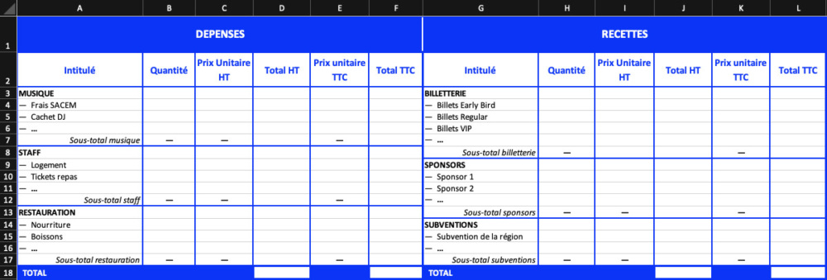
On y intégrera tout ce qui touche à la sécurité et aux assurances, mais aussi aux frais administratifs, de personnel et de charges sociales correspondantes, de matériel, de transport, de réception, de restauration et d’hébergement, de nettoyage ainsi que taxes et tous les frais de communication et de promotion.
Pour connaître le montant des dépenses et estimer les recettes possibles, deux cas de figure se présentent à vous :

- Demander des devis auprès de prestataires locaux ou en ligne vous permettra de connaître précisément vos futures dépenses. N’hésitez pas à comparer plusieurs prestataires afin d’étudier leurs prix et leurs services offerts. Vous aurez ainsi un pouvoir de négociation plus élevé et pourrez faire de bonnes affaires. Attention à ne pas confondre les prix HT et les prix TTC mentionnés sur les devis !
- Faire des estimations dans les cas où vous ne pouvez pas demander de devis. Pensez à surestimer les coûts afin d’éviter les mauvaises surprises au moment des dépenses.
Il faut garder en mémoire que les locations les plus chères ne sont pas forcément les meilleures. Comme tout acheteur, examiner au mieux le rapport qualité/prix des salles.
Sponsoring
la recherche de sponsors pour un évènement porte toujours ses fruits, même si celle demande peut être beaucoup d'efforts de votre part. la notoriété est essentielle pour une multitude d'entreprises, et nombreuses seront celles prêtes à payer pour que vous les aidiez à améliorer la leur.
Entrée payante?
vous pouvez également envisager de faire payer l'entrée. Réfléchissez-y bien, si vous organisez un gala de bienfaisance prestigieux ou une remise de prix à l'allure internationale, vous avez carte blanche. dans le cas d'évènements moins connus et uniques, c'est risqué. faire payer l'entrée peut tourner à votre avantage, ou à votre désavantage.

